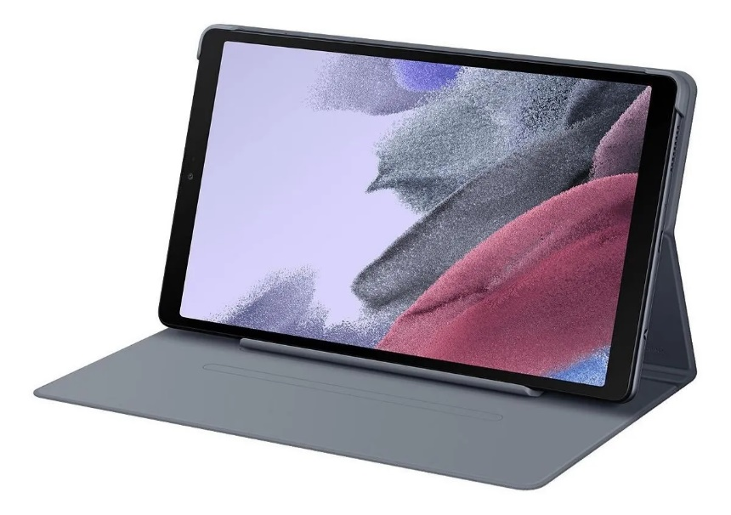

Nuevo | 10082 vendidos

**Tablet Samsung Galaxy Tab A7 Lite with Book Cover SM-T220 8.7" 32GB gris y 3GB de memoria RA**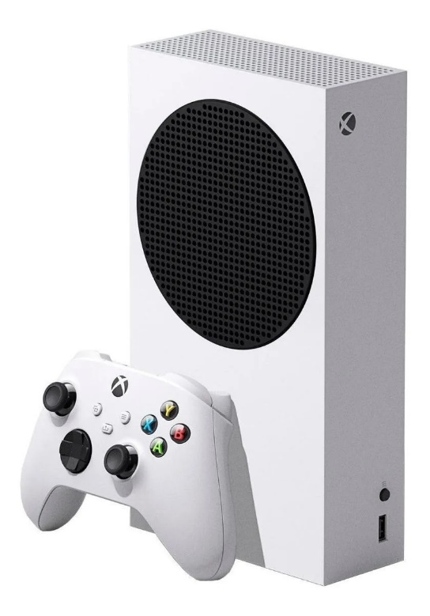

Nuevo | 35859 vendidos

**Microsoft Xbox Series S 512GB Standard color blanco**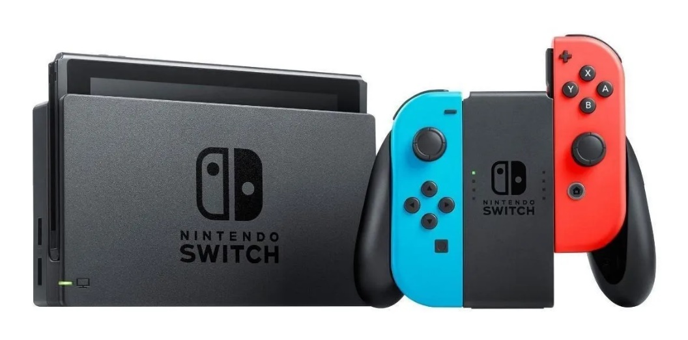

Nuevo | 29954 vendidos

**Nintendo Switch 32GB Standard color rojo neón, azul neón y negro**

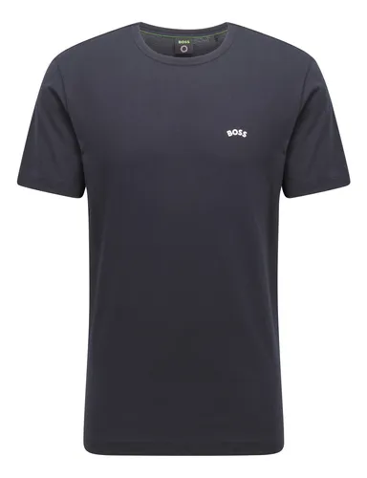

# Camiseta De Cuello Redondo En Algodón Orgánico Con Logo

# 

# Maleta Samsonite Empire Charcoal

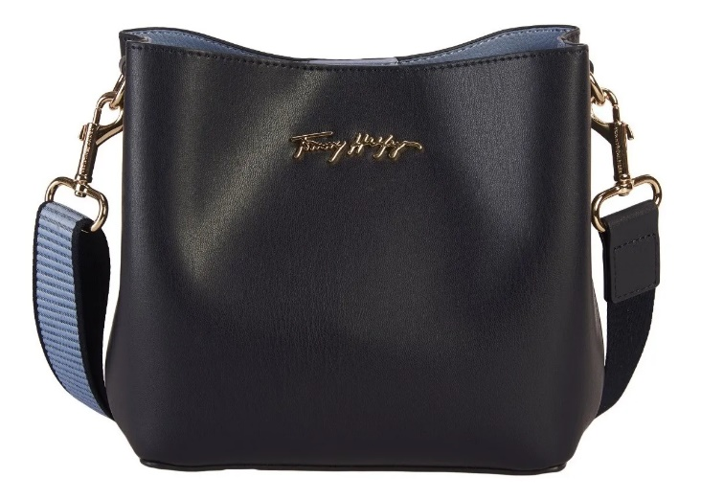

# Tommy Hilfiger Bolsa Crossover Para Mujer Con Bolsillo

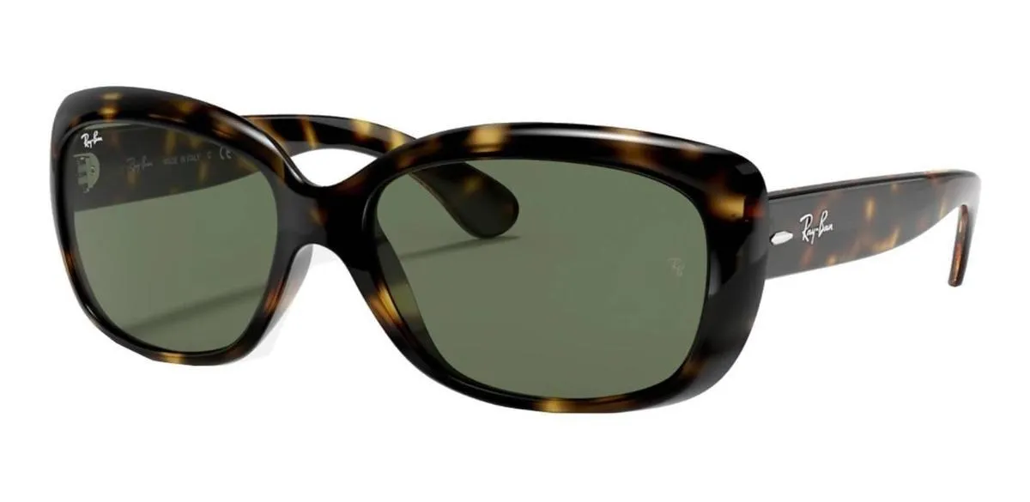

# Anteojos de sol Ray-Ban Jackie Ohh Standard con marco de nailon color gloss tortoise, lente green de cristal clásica, varilla gloss tortoise de nailon - RB4101

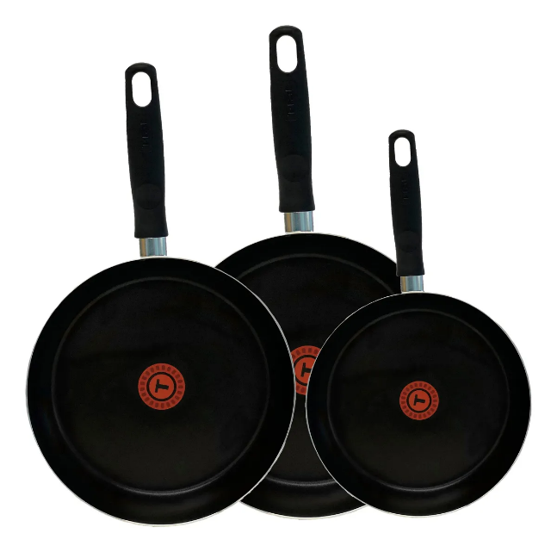

# Juego 3 Sartenes Aluminio Vital 20/24/26 Cm T-fal Tefal

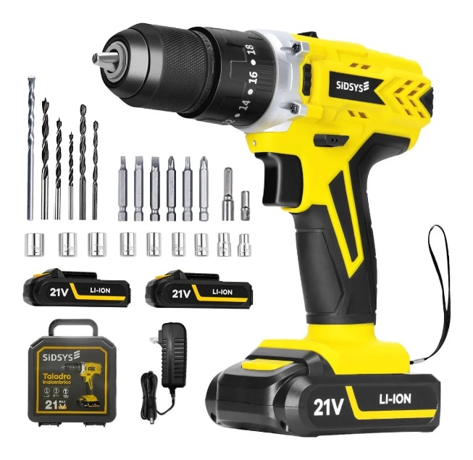

# Taladro Inalámbrico Impacto Rotomartillo Sidsys 2batería 21v

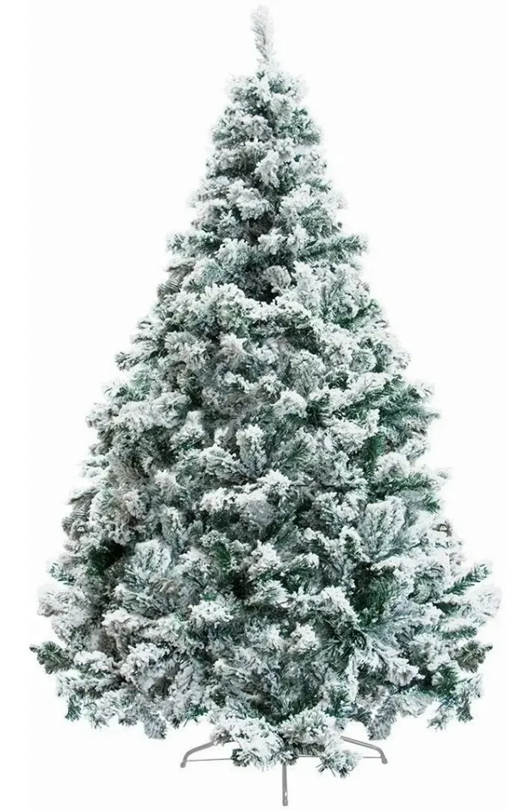

# Arbol Navidad Artificial Nevado 1.90 M Follaje Jardimex Pino